IMPLANTACIÓN DE SISTEMAS OPERATIVOS

TEMA 1 INTRODUCCIÓN
Índice de Contenidos
1. Introducción a la informática. 1
1.1. Definición y origen del término informática. 1
1.2. Elementos y conceptos básicos. 2
1.3. Concepto de información. 3
2. ESTRUCTURA LOGICA (SOFTWARE) 4
1 - Software 4
2 - Software comercial software libre y software malicioso 5
3 - Datos 8
3. EL SISTEMA OPERATIVO. 8
3.1 Funciones del sistema Operativo. 15
4. COMPONENTES DE UN SISTEMA OPERATIVO 16
4.1 – Núcleo o Kernel 16
4.2 – API o llamadas al sistema 17
4.3 – Drivers 17
4.4 – Sistema de archivos 17
4.5 – Interprete de comandos 18
5. UTILIZACIÓN DEL SISTEMA OPERATIVO 18
6. ESTRUCTURA 19
• Estructura monolítica: 19
• Estructuras jerárquicas o de niveles: 19
• Estructuras en anillo: 20
• Estructura Cliente-Servidor (Microkernel): 21
7. TIPOS DE SISTEMAS OPERATIVOS 22
7.1 – Según el número de Tareas que puede realizar simultáneamente el ordenador. 22
7.2 – Según el número de usuarios 23
7.3 – Según el número de procesadores 24
7,4 Según el tiempo de respuesta. 26
7.5 – Según si hay que instalarlos o no. 27
7.6 – Según su disponibilidad. 27
8. TIPOS DE LICENCIAS 29
9. CONCLUSIÓN 30

1. Introducción a la informática.

1.1. Definición y origen del término informática.

El hombre ha tenido siempre la necesidad de recoger, tratar, almacenar y mostrar información. Seguro que conoces que ya en la época de los romanos se elaboraban censos para contabilizar y registrar a la población. Pero esa época queda ya muy atrás.
Con la revolución tecnológica de los últimos siglos aparecen nuevos métodos y máquinas para procesar información de manera automatizada, y es precisamente la Informática, la disciplina o ciencia encargada del estudio y desarrollo de estas máquinas y métodos.

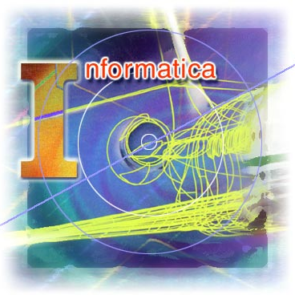
¿Qué significa el término Informática, por qué ese nombre, de dónde viene?
¿Alguna vez te has planteado estas preguntas?
Bien, es el momento de darles respuesta. Hagamos las maletas y viajemos a Francia, año 1.962. En dicho año y en dicho lugar hace su aparición el vocablo INFORMATIQUE, procedente de la contracción de las palabras francesas INFORmation autoMATIQUE. Dicho vocablo fue posteriormente reconocido y adoptado por el resto de los países.
Más concretamente, en España, el vocablo fue admitido en 1.968 bajo el nombre de INFORMÁTICA, que como se puede deducir fácilmente, es producto de la contracción de las palabras castellanas INFORmación autoMÁTICA.

La informática se puede definir de muchas formas, siendo la más extendida la que se muestra a continuación: INFORMÁTICA es la ciencia que estudia el tratamiento automático y racional de la información.
Analicemos dicha definición. Se dice que el tratamiento es “automático” por ser máquinas las que realizan los trabajos de captura, proceso y presentación de la información. Por otra parte, se habla de “tratamiento racional” por estar todo el proceso definido a través de programas que siguen el razonamiento humano.

Desde la aparición de las primeras máquinas de cálculo se ha fomentado, de manera sobresaliente, la investigación para obtener máquinas cada vez más potentes, rápidas, pequeñas y baratas. Además, en paralelo al desarrollo de dichas máquinas, se ha producido una gran inversión para conseguir implantar nuevos métodos de trabajo, novedosas formas de explotación de las máquinas e innovadores modos de compartir los recursos. Por su parte, la función de creación de aplicaciones informáticas se refiere al desarrollo de programas para que las máquinas realicen el trabajo para el que han sido creadas.

1.2. Elementos y conceptos básicos.

Antes de empezar a hablar de los elementos y detalles relacionados con el mundo de la informática, conviene definir sus componentes más importantes. Desde el punto de vista informático, el elemento físico utilizado para el tratamiento de la información es el ordenador, que puede ser definido de las siguientes maneras:

El ordenador es una máquina compuesta de elementos físicos, en su mayoría de origen electrónico, capaz de realizar una gran variedad de trabajos a gran velocidad y con gran precisión, siempre que se le den las instrucciones adecuadas.

El ordenador es una máquina digital capaz de resolver cualquier problema que esté especificado mediante una serie de instrucciones (programa).
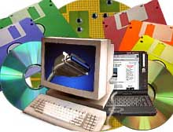

- El conjunto de órdenes que se dan a un ordenador para realizar un proceso determinado se denomina programa,

- El conjunto de uno o varios programas, más la documentación correspondiente para realizar un determinado trabajo, se denomina aplicación informática.

- Un sistema informático se define como el sistema compuesto de equipos y de personal pertinente, que realiza funciones de entrada, proceso, almacenamiento, salida y control, con el fin de llevar a cabo una secuencia de operaciones con datos.

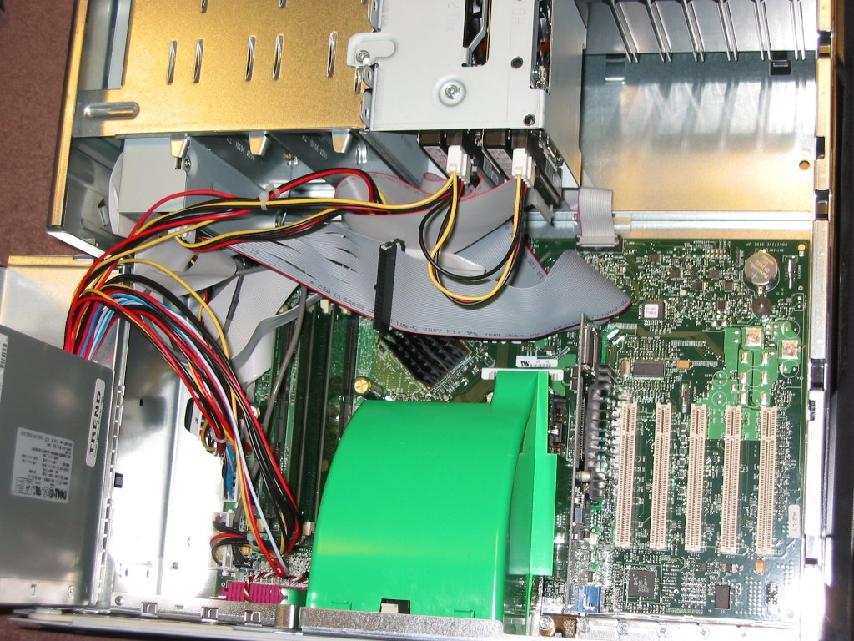
Anteriormente se ha definido ordenador como “una máquina compuesta de elementos físicos, en su mayoría de origen electrónico”. Dichos componentes físicos son los que conocemos de manera genérica con el nombre de hardware. Una persona muy bruta, muy bruta, podría llegar a decir que hardware es toda aquella parte del ordenador a la que se le puede dar una patada; pero evidentemente, nosotros, como futuros profesionales de la Informática no podemos tomar ésta como una definición válida por su falta de seriedad. Probemos con esta otra definición.
Llamamos hardware de un ordenador a todo elemento físico de un sistema informático, es decir, todos los materiales que lo componen, como los chips que lo componen, los dispositivos externos que se conectan a él, los cables, los soportes de información y, en definitiva, todos aquellos elementos que tienen entidad física.

Por contraposición, el software de un sistema informático es la parte lógica de un sistema informático; es decir, aquélla que dota al equipo físico de capacidad para realizar cualquier tipo de trabajos. Por software nos estamos refiriendo a lo que no es materia física y que tradicionalmente se ha considerado programación o programas informáticos, que le indican al ordenador cómo debe realizar sus tareas.

1.3. Concepto de información.


¿Qué es “información”, qué es realmente aquello que estamos continuamente diciendo que transmitimos y tratamos?
Se define información como el conjunto de símbolos que representan algún hecho, concepto u objeto del mundo real.
Por otra parte, llamamos datos al conjunto de expresiones que denotan valores, magnitudes, condiciones, estados, etc. Normalmente, en la vida común, los términos información y dato se usan indistintamente como sinónimos, si bien en el mundo de la informática hay un pequeño matiz diferenciador entre ambos.

Veamos mediante un ejemplo en qué consiste dicha diferencia.
Imagínate una señal de STOP.

Cuando vemos dicha señal de tráfico sabemos que tenemos que detenernos, ¿verdad?, sabemos que nos tenemos que parar. En este ejemplo, la señal de STOP sería el dato (señal = STOP), una expresión en forma de dibujo con unos colores y forma determinados.
Por otra parte, lo que nos “dice” la dicha señal, que paremos, lo que nosotros interpretamos o entendemos cuando vemos la señal, eso es lo que llamamos información.
Imagina ahora un semáforo en rojo.

Nos encontramos ahora ante un dato totalmente distinto al anterior (semáforo = rojo); sin embargo, dicho dato transmite exactamente la misma información que la señal de STOP, pues nos está diciendo lo mismo: que nos paremos. Podemos observar, por tanto, que no es lo mismo información que dato.
Si somos estrictos deberíamos entonces decir que el ordenador trabaja exclusivamente con datos y que somos nosotros, las personas, los que al interpretar dichos datos extraemos la información que llevan asociada.

Dentro de los múltiples y variados datos que maneja habitualmente un ordenador, hay una categoría especial: las instrucciones. Las instrucciones no son más que una serie de caracteres, organizados en grupos, que representan órdenes codificadas para el ordenador y que sirven para actuar sobre datos, por ejemplo, modificándolos.
Las instrucciones informan al ordenador sobre las operaciones a realizar, el modo de ejecutarlas, los medios y datos a emplear y sobre los que operar, el tiempo de la ejecución, etc.

ESTRUCTURA LOGICA (SOFTWARE)

El ordenador es un sistema programable formado por un conjunto de elementos hardware que necesitan instrucciones que le indiquen cómo utilizar los recursos.
Los componentes lógicos de un sistema informático son el Software y los datos.

- Software

Denominamos software al conjunto de programas que permiten manipular los datos de entrada a través de los sistemas físicos (hardware) con el fin de generar otros datos de salida. Un programa está formado por un conjunto de instrucciones escritas en un determinado lenguaje de programación, y tiene que estar cargado en memoria principal para poder ser ejecutado. El software de un S.I se puede clasificar en:
- Software de Sistemas Operativos.
- Software de aplicaciones.
- Software de desarrollo.
- Software de seguridad y control.
El Software de Sistema Operativo es un conjunto de programas que hace de intermediario entre el usuario y el hardware de un ordenador optimizando sus recursos y proporcionando un entorno seguro para la ejecución de aplicaciones.
El software de aplicación es el conjunto de programas que permite al usuario el tratamiento de la información a través de entornos amigables, por ejemplo; procesadores de texto, hojas de cálculo, tratamiento de imágenes, etc.
El software de desarrollo es el conjunto de programas que permite la creación de aplicaciones. Incluyen distintos servicios o aplicaciones dependiendo del lenguaje que se utilice para desarrollar los programas; editor, compilador, depurador, librerías de funciones prediseñadas, ayuda, etc.
El software de seguridad o control es el conjunto de programas que permite prevenir, detectar y tratar posibles amenazas del sistema, por ejemplo; antivirus, Proxy, creación de imágenes y backups de datos, etc.

- Software comercial software libre y software malicioso

Software comercial: Conjunto de programas desarrollados por empresas con fines comerciales, su fabricante o distribuidor ofrece una serie de servicios como; mantenimiento, instalación, actualización, etc. Su utilización requiere un contrato y el pago de una licencia. Existen otras modalidades:
- Trial. Software que el fabricante facilita de forma gratuita durante un periodo de prueba (típicamente 1 mes) tras el cual, si no se adquiere la licencia correspondiente, deja de funcionar, o bien funciona con ciertas limitaciones. (Durante el tiempo que se puede utilizar no tiene limitaciones).
- Shareware: Son versiones de evaluación o prueba que el usuario puede utilizar de forma gratuita, añaden una serie de limitaciones como; solo permite utilizar parte de la aplicación, caduca, precisa que el usuario se registre, etc.
- Adware. Software que se puede utilizar sin adquirir una licencia, pero a cambio de que muestre publicidad al usuario. La palabra adware corresponde al conjunto de palabras "advertising" (publicidad) y "software" (programa).
Software dañino:
- Malware. (del inglés Malicious software). Software malicioso (virus, gusanos, troyanos, etc.). Es un tipo de software que tiene como objetivo infiltrarse o dañar una computadora sin el consentimiento de su propietario. Atacan tanto a archivos importantes del sistema como a datos guardados en nuestro ordenador.
- Spyware. También conocido como programa espía. Lo que hace es recopilar información de nuestro ordenador y enviarla a otros sin nuestro permiso.

Este software se instala en nuestro ordenador sin darnos cuenta y ralentiza el rendimiento de nuestro ordenador hasta casos muy extremos. A diferencia de los virus, el spyware no se propaga a otros ordenadores. Principalmente nos infectamos con este tipo cuando visitamos páginas web que descargan datos maliciosos en nuestro pc sin permiso o con algún virus.

Síntomas de infección por spyware
Algunos de los síntomas por los que podemos sospechar que estamos infectados por virus son:
- Ralentización general de nuestro ordenador, lo que hace que vaya mucho más lento e incluso se bloquee.
- Aparición de ventanas de publicidad en cualquier momento.
- Navegación por internet lenta y barras que no podemos eliminar.

“RANSOMWARE”
Un ransomware (del inglés ransom, «rescate», y ware, acortamiento de software), o "secuestro de datos" en español, es un tipo de programa dañino que restringe el acceso a determinadas partes o archivos del sistema operativo infectado y pide un rescate a cambio de quitar esta restricción. Algunos tipos de ransomware cifran los archivos del sistema operativo inutilizando el dispositivo y coaccionando al usuario a pagar el rescate. Se han propuesto algunas alternativas en español al término en inglés, como "programa de secuestro", "secuestrador", "programa de chantaje" o "chantajista".
Aunque los ataques se hicieron populares desde mediados de la década del 2010, el primer ataque conocido fue realizado a finales de los 80 por el Dr. Joseph Popp.3​ Su uso creció internacionalmente en junio del 2013. La empresa McAfee señaló en 2013 que solamente en el primer trimestre había detectado más de 250 000 tipos de ransomware únicos.
Normalmente un ransomware se transmite como un troyano o como un gusano, infectando el sistema operativo, por ejemplo, con un archivo descargado o explotando una vulnerabilidad de software. En este punto, el ransomware se iniciará, cifrará los archivos del usuario con una determinada clave, que solo el creador del ransomware conoce, y provocará al usuario a que la reclame a cambio de un pago. ​
Una vez que ha penetrado en el ordenador, el ransomware se activa y provoca el bloqueo de todo el sistema operativo, lanza el mensaje de advertencia con la amenaza y el importe del rescate que se ha de pagar para recuperar toda la información.

Software gratis: Freeware
Software de dominio público, desarrollado con fines altruistas o marketing. Código gratuito y por tiempo limitado o no. Normalmente es de personas que desarrollan algo, y lo ponen como software gratis hasta que la gente lo empieza a conocer y después deja de ser gratis.

Software libre: Conjunto de programas fuera del ámbito comercial, que permite el acceso al código y favorece la mejora continua. Esto no significa que no se cobre por su venta y distribución. Las licencias de software libre se basan en la distribución del código fuente junto con el programa. Hay que dejar claro de nuevo que el que un determinado programa sea libre no implica en ningún momento que sea o deba ser gratuito. Es perfectamente compatible el que se trate de un software libre y a su vez sea un programa comercial, en el que se pida un pago por licencia.

Software propietario: Los usuarios tienen limitadas las posibilidades de usarlo, modificarlo o redistribuirlo (con o sin modificaciones). El software privativo hace referencia a aquel programa en el que los usuarios tienen limitadas las posibilidades de uso, análisis, modificación o distribución mediante copias. En otras palabras: existe una persona o entidad que posee derechos sobre el programa y que limita el libre uso, la posibilidad de analizarlo, de incorporar mejoras, de publicar los resultados del análisis o de distribuirlo libremente.

- Datos
Los S.I reciben datos de entrada y generar datos de salida, además durante la ejecución de los programas se generan una serie de datos intermedios. Por este motivo la organización de los datos juega un papel importante, y puede influir drásticamente en la eficiencia de dicho programa; velocidad y consumo de memoria.

EL SISTEMA OPERATIVO.

La verdad, es que desde que encendemos el ordenador ya estamos utilizando el sistema operativo. Es el primer programa que empieza a leer el computador al ser arrancado y el último que dejar de leer antes de apagarse. Aunque por otra parte el sistema operativo por sí solo no tiene mucha utilidad, puesto que su función no es otra que hacer de enlace entre el hardware de nuestra máquina y los programas de aplicación que utilicemos.

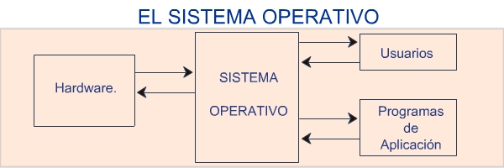

Entre las funciones más importantes del sistema operativo están:
- Controlar la ejecución de los programas (procesos)
¿Qué es un proceso?
Un proceso puede entenderse como un programa en ejecución. Formalmente un proceso es "Una unidad de actividad, que se caracteriza por la ejecución de una secuencia de instrucciones, un estado actual, y un conjunto de recursos del sistema asociados".
Para entender la diferencia entre un programa y un proceso, A. S. Tanenbaum propone la analogía.
"Un científico computacional con mente culinaria hornea un pastel de cumpleaños para su hija; tiene la receta para un pastel de cumpleaños y una cocina bien equipada con todos los ingredientes necesarios, harina, huevo azúcar, leche, etcétera."
Situando cada parte de la analogía se puede decir que la receta representa el programa (el algoritmo), el científico computacional es el procesador y los ingredientes son las entradas del programa.
El proceso es la actividad que consiste en que el científico computacional vaya leyendo la receta, obteniendo los ingredientes y horneando el pastel.
Cada proceso tiene su contador de programa, registros y variables, aislados de otros procesos.
Los procesos son gestionados por el sistema operativo y están formados por:
- Las instrucciones de un programa destinadas a ser ejecutadas por el microprocesador.
- Su estado de ejecución en un momento dado, esto es, los valores de los registros de la unidad central de procesamiento para dicho programa.
- Su memoria de trabajo (memoria crítica), es decir, la memoria que ha reservado y sus contenidos.
- Otra información que permite al sistema operativo su planificación.

- Administrar y asignar adecuadamente la memoria principal
La gestión de memoria suele ir asociada a la gestión de procesos. Para ejecutar un proceso es necesario asignarle unas direcciones de memoria exclusivas para él y cargarlo en ellas, cuando el proceso finalice su ejecución es necesario liberar las direcciones de memoria que estaba usando.

- Almacenar y recuperar información en los dispositivos de almacenamiento secundario
- Proporcionar comandos que faciliten el uso de los periféricos de E/S.

Evolución histórica de los sistemas operativos

Los sistemas operativos han venido evolucionando a través de los años. Y lo han hecho a la par que la evolución de la arquitectura de los ordenadores (hardware) en los cuales se ejecutan. Se puede decir que la evolución de los sistemas operativos va paralela a la evolución de los ordenadores donde se ejecutan. Se habla de generaciones de sistemas operativos, cada una de las cuales se caracteriza por un salto cualitativo importante con respecto a las demás.

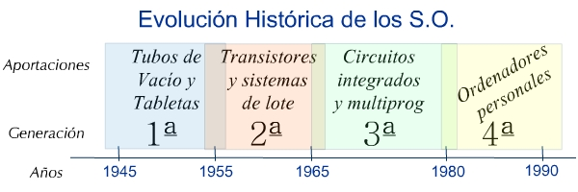
A. Primera generación (años 50)
Ordenadores basados en válvulas de vacío.
Carecen de S.O
Programación en lenguaje máquina.
Utilización de tarjetas perforadas para datos e instrucciones.
IBM701
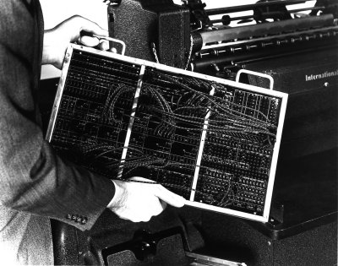

B. Segunda generación (años 60)

Aparecen los ordenadores construidos a base de transistores, cada vez más pequeños y potentes. Uno de los grandes problemas de los sistemas de la primera generación era el desfase de velocidad entre la CPU y los dispositivos de entrada/salida, esto provocaba que gran parte del tiempo la CPU estuviera inactiva, por ejemplo, mientras se imprimían resultados en una impresora o se leían datos de tarjetas perforadas (procesos lentos) la CPU no hacía nada salvo esperar.
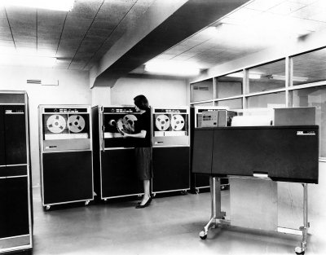

En la segunda generación se idearon técnicas para paliar este problema y apareció el concepto de proceso fuera de línea (offline). Consistía en pasar los datos de entrada a cinta magnética (rápida) que después era conectada a la CPU para su proceso, la CPU escribía los resultados en otra cinta que luego se pasaba a un sistema aparte para imprimir.
De esta manera mientras la CPU trabajaba con una cinta se podía estar imprimiendo el contenido de otra cinta o pasando de tarjetas perforadas a cinta.
Se conoce como sistema por lotes (batch processing), o modo batch, a la ejecución de un programa sin el control o supervisión directa del usuario (que se denomina procesamiento interactivo). Este tipo de programas se caracterizan porque su ejecución no precisa ningún tipo de interacción con el usuario.
Generalmente, este tipo de ejecución se utiliza en tareas repetitivas sobre grandes conjuntos de información, ya que sería tedioso y propenso a errores realizarlo manualmente.
- Ordenadores basados en transistores.
- Procesamiento por lotes.
- Lenguaje ensamblador y lenguajes de programación Cobol y Fortran,
- Periférico de entrada teclado y de salida impresora.
- Utilizaban cintas magnéticas para datos e instrucciones.
- IBM1401

C. Tercera generación (años 65- 71)
El avance que supuso la introducción en la industria del circuito integrado que sustituía a los transistores provocó que de nuevo se buscaran técnicas para mejorar el rendimiento y así aparece el concepto de multiprogramación. Consistente en la ejecución en un mismo procesador, de varios programas a la vez.

La multiprogramación es la tarea central de los sistemas operativos modernos. Permite que múltiples programas de usuario o usuarios que se hallan en memoria se alternen entre la utilización de la CPU y los accesos a I/O, de manera que el procesador siempre se mantenga ocupado con un proceso mientras los demás esperan.

Para ello se emplea el tiempo compartido (time sharing) en el que, a través de políticas de asignación, se ejecutan varios programas intercalando la ejecución de sus instrucciones en el procesador.

Los programas son cada vez más interactivos y necesitan un determinado diálogo con el usuario. Por ello aparece el tiempo compartido, consistente en un conjunto de terminales que están continuamente solicitando atención del procesador, siendo el sistema operativo quien va intercalando dicha atención entre los distintos usuarios.
Multiprogramación es un término que significa que muchos programas que no están relacionados unos con otros pueden residir en la memoria de una computadora y tomar turnos usando la unidad central de procesamiento, cualquiera que haya usado Windows Unix o Linux han experimentado un entorno de multiprogramación porque estos sistemas pueden ejecutar un largo número de programas de usuario aparentemente de manera simultánea en una sola unidad central de procesamiento.

COLA DE PROCESOS EN MULTIPROGRAMACIÓN.

Proceso | Ciclo de llegada  (1) | Ciclos de CPU | Ciclo Final  (2)
Calculadora | 2 | 2 | 5
Word | 1 | 5 | 11
x | 5 | 3 | 10
(1): Ciclo de llegada: Instante en el cual el proceso entra en la cola READY.
(2): Ciclo final: Instante en el cual se realiza la última operación de CPU.

Diagrama Gannt: Procesador
 | 1 | 2 | 3 | 4 | 5 | 6 | 7 | 8 | 9 | 10 | 11 | 12 | 13 ciclos reloj
Calculadora |  | E | L | E | T
Word | E | L | E | L | L | E | L | E | L | E | T
X |  |  |  |  | E | L | E | L | E | T

LEYENDA:
L: Listo.
E: Ejecución.
B: Bloqueado por una operación de E/S
R: Cola Ready
T: Terminado

En estos años aparece un sistema operativo que tendrá mucha importancia a partir de entonces y que con su evolución particular permanece hasta nuestros días, nos referimos a UNIX. Hoy día la variante más conocida es Linux.
- Ordenadores basados en circuitos integrados SSI y MSI.
- OS/360 primer S.O de propósito múltiple con capacidad de:
  - Procesamiento por lotes.
  - Tiempo compartido.
  - Multiprogramación.
- Lenguajes de programación (Basic, Pascal, etc.).
- Discos duros.
- IBM/360.

D. Cuarta generación (años 80 )

Las últimas innovaciones técnicas en los sistemas operativos, a partir de los años ochenta, están ligadas a los avances en la industria del hardware. Ahora ya no sólo se trata de incrementar la velocidad de los procesos, sino de aumentar la seguridad y las prestaciones que pueden ofrecerse al usuario.

- Microprocesador.
- Redes locales y circuitos LSI.
- En 1981 IBM comercializa el PC utilizando el microprocesador.
- Sistemas Operativos MS-DOS, UNIX, etc.
- Lenguajes programación estructurados (C) y Orientados a Objetos (Java).
- Familia de microprocesadores 68xxx Motorota.

E. Quinta generación (años 90)

– Desarrollo de sistemas operativos de red y sistemas operativos distribuidos.
Un sistema distribuido se define como una colección de computadoras separadas físicamente y conectadas entre sí por una red de comunicaciones distribuida; cada máquina posee sus componentes de hardware y software que el usuario percibe como un solo sistema.

Por último, aparecen sistemas operativos en red para controlar el trabajo que se realiza en una red de ordenadores y entornos operativos que permiten el uso de un sistema operativo con mayor facilidad y, además, aumentando sus prestaciones.
Sistemas que pueden aprovechar estos recursos son Linux y Windows server.

3.1 Funciones del sistema Operativo.

- Control de errores. Gestiona los errores de hardware y la perdida de datos.
- Gestión de la memoria. Asigna memoria a los procesos y gestiona su uso. El sistema Operativo se encarga de gestionar el espacio de memoria asignado a cada aplicación y para cada usuario.
- Control de la ejecución de los programas. Para ello, acepta los trabajos, administra la manera en que se realizan, les asigna los recursos y los conserva hasta su finalización. El sistema operativo administra la distribución del procesador entre los distintos programas por medio de un algoritmo.
- Gestión de permisos y de usuarios. Adjudica los permisos de acceso a los usuarios y evita que las acciones de uno afecten el trabajo que está realizando otro.
- Control de concurrencia. Establece prioridades cuando diferentes procesos solicitan el mismo recurso.
- Administración de periféricos. Coordinando y manipulando los dispositivos conectados al ordenador. El S.O permite unificar y controlar el acceso de los programas a los recursos materiales a través de los drivers.
- Control de seguridad. Debe proporcionar seguridad tanto para los usuarios como para el software y la información almacenada en los sistemas.

COMPONENTES DE UN SISTEMA OPERATIVO

El SO se compone de programas, los programas o componentes más importantes son:
- Núcleo o Kernel.
- API del núcleo o llamadas al sistema.
- Drivers.
- Sistema de archivos.
- Interprete de comandos.

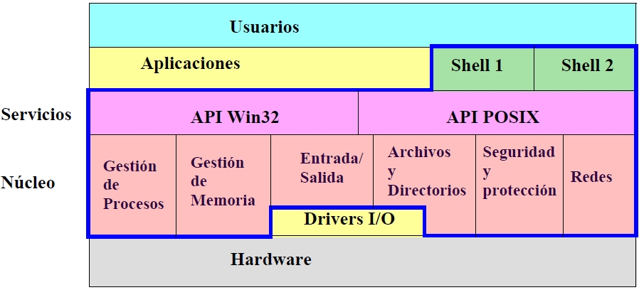
Sistema Operativo

4.1 – Núcleo o Kernel
El núcleo o Kernel del S.O es el primer programa que se carga en memoria y se ejecuta cuando se enciende el ordenador, el responsable de lanzarlo es la BIOS durante el proceso de diagnóstico. Está en contacto con el soporte físico. A partir de este momento toma el control y se encarga de gestionar todos los recursos hardware de la máquina y atender a las peticiones de los usuarios y gestionar los procesos.
Gestión de procesos: El S.O se encarga de asignar las prioridades de ejecución a procesos o programas. Inicia finaliza y detiene los procesos dependiendo de las órdenes de las otras partes del S.O o del propio usuario.
¿Qué es un proceso? Un proceso se puede definir como un programa en ejecución.
Algunos autores lo denominan tarea, o trabajo (process, task o Jobs).

Gestión de memoria: El S.O se encarga de la asignación de memoria a los procesos y programas, así como de proteger la zona de memoria ocupada por un programa para que no sea ocupada por otro diferente. Es un recurso compartido que puede ser utilizado simultáneamente por varios procesos.

4.2 – API o llamadas al sistema
Denominamos API (Interfaz de Programación de Aplicaciones), al conjunto de servicios o procedimientos que ofrece el núcleo. Se definen por un nombre y una lista de argumentos y están implementados con instrucciones máquina. Una llamada al sistema es una invocación a un servicio del API (algunos ejemplos son: exit, wait, Kill, exec, open, read, write, close, etc.).

4.3 – Drivers
Un ‘driver’ o controlador de dispositivo, llamado normalmente controlador (en inglés, device driver) es un programa informático que permite al sistema operativo interactuar con un periférico, haciendo una abstracción del hardware y proporcionando una interfaz -posiblemente estandarizada- para usarlo. Se puede esquematizar como un manual de instrucciones que le indica al sistema operativo, cómo debe controlar y comunicarse con un dispositivo en particular. Por tanto, es una pieza esencial, sin la cual no se podría usar el hardware.

4.4 – Sistema de archivos
Es el componente del S.O que estructura los dispositivos de almacenamiento secundario (discos duros) como una jerarquía de directorios y archivos. Es el encargado de realizar la asociación de los registros lógicos de un fichero con los registros físicos en el dispositivo de almacenamiento.
La unidad mínima para acceder a la información que utilizan los sistemas operativos no es el sector, sino el “cluster”, que está formado por uno o varios sectores del disco, su tamaño varía dependiendo del tipo de partición, de la capacidad del disco y del sistema de archivo, existen distintos tipos de sistemas de archivos; FAT16, FAT32, NTFS, ext2, ext3.

4.5 – Interprete de comandos
El intérprete de comandos o shell es la parte del S.O que permite ejecutar órdenes de usuario introducidas por línea de comandos. Proporciona un lenguaje de órdenes para escribir programas por lotes (Scripts). Varia de un S.O a otro, por ejemplo, en MS-DOS es “Comman.com” en Windows es “CMD” y en Linux es “Shell”.

UTILIZACIÓN DEL SISTEMA OPERATIVO
Se puede utilizar el sistema operativo de dos maneras distintas:
- El modo orden o modo comando es la interacción del usuario y el sistema operativo a través de una línea de comandos (del tipo de la utilidad Símbolo de sistema de Windows o un terminal en Linux). El usuario tiene que teclear la orden que realiza la acción deseada y pulsar [Intro] para que el sistema operativo la ejecute, sin ratón, ventanas, iconos, escritorio...
MS-DOS y las primeras versiones de Linux funcionaban en modo orden. Sin embargo, y debido al auge que han tenido los sistemas operativos basados en una interfaz gráfica, se comenzaron a desarrollar entornos gráficos.
- Se entiende por modo gráfico a toda aquella interfaz que utilice ventanas, iconos y ratón. Al comienzo de la informática, los ordenadores utilizaban sólo el modo orden, una vez que la tecnología lo permitió, la compañía Xerox desarrolló el ratón y un sistema de ventanas, que ha permitido que el usuario tenga una interacción más amigable con el sistema.
En gran medida, el desarrollo de los entornos gráficos y la facilidad de uso que ellos involucran han contribuido al boom de la Informática. En la actualidad, la mayoría de los sistemas operativos incorporan la visualización de entornos gráficos.
Muchos usuarios avanzados, generalmente programadores, siguen usando el modo texto para todas o algunas de sus tareas, ya que afirman que el trabajo en modo texto suele ser más rápido, por medio de atajos y complejas combinaciones de teclas para realizar operaciones sencillas como imprimir un documento.
El uso del modo comando en equipos servidores está muy extendido. De hecho, algunos administradores ni siquiera instalan un entorno gráfico en sus sistemas servidores con Linux o Windows Server 2008 (opción Core). El uso de un entorno gráfico en un equipo servidor se puede considerar un gasto innecesario de recursos.

ESTRUCTURA
La estructura de un SO muestra la forma en la que interrelacionan sus servicios.

Estructura monolítica:

Sin estructura definida (de los primeros ordenadores). Se componen de un conjunto de procedimientos, donde cada uno de ellos puede llamar a todos los demás.
Formada por un grupo de rutinas entrelazadas sin ningún tipo de control de acceso, algunos ejemplos son MS-DOS y primeras versiones de UNIX. Existe 1 solo programa con muchas rutinas enlazadas, sin estructura. Son muy eficientes y rápidos. Poco seguros (inconveniente).

SERV1
SERV2

SERV3
SERV4

Estructuras jerárquicas o de niveles:
A medida que fueron creciendo las necesidades de los usuarios y se perfeccionaron los sistemas, se hizo necesaria una mayor organización del software, del sistema operativo, donde una parte del sistema contenía subpartes y esto organizado en forma de niveles. Se dividió el sistema operativo en pequeñas partes, de tal forma que cada una de ellas estuviera perfectamente definida y con un claro interface con el resto de los elementos.
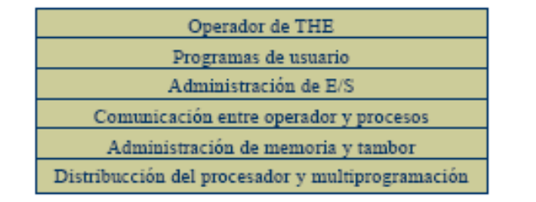
Se constituyó una estructura jerárquica o de niveles en los sistemas operativos, el primero de los cuales fue denominado THE (Technische Hogeschool, Eindhoven), de Dijkstra, que se utilizó con fines didácticos.
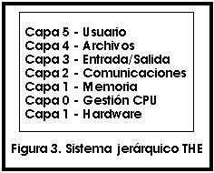

En la estructura anterior se basan prácticamente la mayoría de los sistemas operativos actuales. Organiza los servicios en capas según su funcionalidad. Más seguros que los monolíticos. Inconveniente más lento. Diseño organizado en capas.

Estructuras en anillo:
Es un concepto más avanzado del modelo jerárquico implementado en el MULTICS, las capas se representan por medio de anillos concéntricos, donde los anillos internos eran los más privilegiados, las ventajas que presenta esta estructura son:
- Cada capa proporciona una serie de servicios.
- La implementación de cada servicio no es visible a los demás.
- Los servicios de una capa solo pueden ser invocados desde la capa inmediatamente superior.
- Cada capa puede probarse y codificarse independientemente.
Los niveles o capas clásicas que aparecen en un S.O en anillo son:
Nivel 1: Gestión del procesador.
Nivel 2: Gestión de E/S.
Nivel 3: Gestión de memoria.
Nivel 4: Gestión de Información.

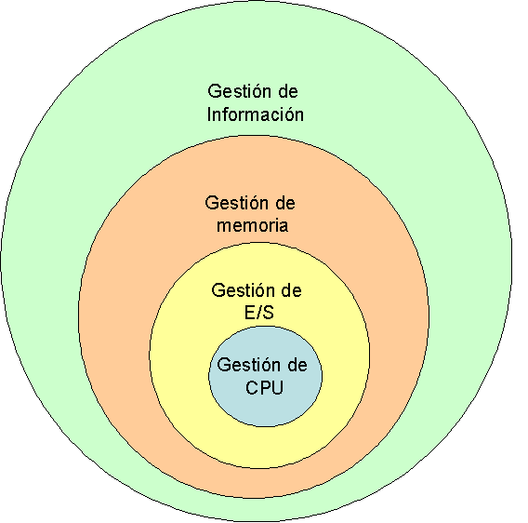

Estructura Cliente-Servidor (Microkernel):

La mayoría de las funciones del S.O. se implementan como procesos de usuario, denominados (Procesos Servidores, procesos Clientes), de forma que cuando un proceso de usuario llamado proceso cliente, necesita un servicio del S.O. lo que hace es enviar un mensaje al proceso servidor correspondiente, que realiza el trabajo y devuelve la respuesta.

El núcleo se encarga de controlar las comunicaciones entre procesos clientes y procesos servidores, entre sus principales cualidades destacan su alta modularidad, su utilización es ideal en sistemas distribuidos.

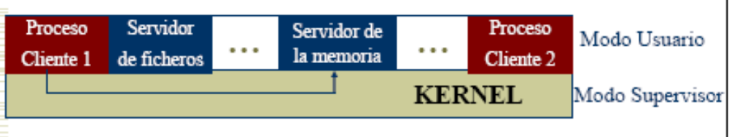
Al separar el sistema operativo en partes, cada una de ellas controla una faceta del sistema, como el servicio a ficheros, servicio a procesos, servicio a terminales o servicio a la memoria; cada parte es pequeña y controlable. Además, puesto que todos los servidores se ejecutan como procesos en modo usuario, y no en modo núcleo, no tienen acceso directo al hardware. En consecuencia, si hay un error en el servidor de ficheros éste puede fallar, pero esto no afectará en general a toda la máquina.
Otra de las ventajas del modelo cliente-servidor es su capacidad de adaptación para su uso en sistemas distribuidos. Si un cliente se comunica con un servidor mediante mensajes, el cliente no necesita saber si el mensaje se gestiona de forma local, en su máquina, o si se envía por medio de una red a un servidor en una máquina remota. En lo que respecta al cliente, lo mismo ocurre en ambos casos: se envió una solicitud y se recibió una respuesta.

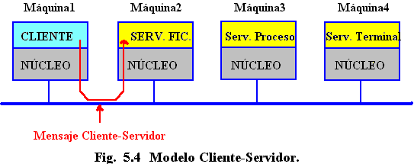

TIPOS DE SISTEMAS OPERATIVOS
A continuación, se muestran una serie de clasificaciones de los S.O. en función de diferentes criterios o parámetros.

7.1 – Según el número de Tareas que puede realizar simultáneamente el ordenador.
- Monotarea: El proceso se carga en memoria y permanece en ella hasta finalizar su ejecución de forma completa, mientras, ningún otro proceso puede ejecutarse. Los recursos del sistema estarán dedicados al programa hasta que finalice su ejecución. Ningún otro programa puede ejecutarse, aunque exista suficiente espacio libre en la memoria principal, y aunque el programa que se está ejecutando se halle a la espera de la finalización de una operación de E/S y el procesador se encuentre inactivo. En definitiva, son S.O. que permiten realizar una sola tarea a la vez por usuario.
Un ejemplo de estos S.O., ya en desuso, es el antiguo MSDOS adoptado por IBM para los primeros ordenadores personales, (personal computer o PC). (MS-DOS nació en 1981 al encargársele a Microsoft producir un sistema operativo para la gama de computadores personales PC de IBM).
Puede darse el caso de un sistema multiusuario y monotarea, en el cual se admiten varios usuarios al mismo tiempo, pero cada uno de ellos puede estar haciendo sólo una tarea a la vez.

- S.O. Multitarea: Pueden ejecutar uno o varios procesos simultáneamente por usuario. Estos procesos compartirán el tiempo de uso del microprocesador y son los más extendidos en la actualidad (entre los primeros S.O. multitarea están Unix y OS/2). La multitarea puede ser ‘apropiativa’ (el SO tiene en todo momento el control del procesador) o ‘cooperativa’ (el programa es el que controla el procesador). Esto trae como resultado que la CPU siempre tenga alguna tarea que ejecutar, aprovechando al máximo su utilización; es el caso de UNIX, Windows server 2008,2012,2016,2019, MAC–OS, OS/2.

Multitarea apropiativa: es la que utilizan los Sistemas Operativos cuya gestión se basa en asignar segmentos (slots) de tiempo del procesador a los programas que se están ejecutando. El Sistema Operativo es el responsable de asignar el control de la CPU por un tiempo determinado, según el algoritmo de reparto utilizado, para permitir que otros programas puedan llegar a ejecutarse.
La pérdida del procesador por parte del programa que se está ejecutando, es totalmente involuntaria y ajena al programa siendo el sistema Operativo el responsable de la misma, normalmente para permitir que otros programas puedan llegar a ejecutarse.

Multitarea cooperativa: El programa es el que controla el procesador de manera que, si lo tiene, él mismo será el responsable de permitir que otras aplicaciones se puedan ejecutar. El Sistema Operativo, por lo tanto, no toma el control del procesador para decidir el programa que se debe ejecutar, estando a merced de lo que dicte la aplicación que en ese momento se esté ejecutando. El principal inconveniente de la multitarea cooperativa es que, si un programa o aplicación no está bien hecho, pueda acaparar tiempo de CPU, dejando a las demás aplicaciones sin poder ejecutarse o con un tiempo de espera muy elevado (o indefinido).

7.2 – Según el número de usuarios
- Monousuario: Solo aceptan la conexión de un solo usuario en un determinado instante de tiempo, sin importar el número de procesadores que tenga el ordenador o el número de procesos o tareas que pueda ejecutar en un mismo instante de tiempo. Estos sistemas pueden utilizar técnicas de mono-programación (MS-DOS) o multiprogramación, permitiendo al usuario la ejecución de varios programas simultáneamente (Windows 3.1, W95).

- Multiusuario:
Los sistemas operativos multiusuario son capaces de dar servicio a más de un usuario a la vez, es decir permiten que varios usuarios se puedan conectar simultáneamente al ordenador, ya sea por medio de varias terminales conectadas al ordenador o por medio de accesos remotos en una red de comunicaciones, se basan siempre en la técnica de multiprogramación. Como Unix, Linux, Windows Server y WinXP, Win7.

7.3 – Según el número de procesadores
- Uniproceso o Monoproceso: Un sistema operativo uniproceso es aquél que es capaz de manejar solamente un procesador de la computadora, de manera que si la computadora tuviese más de uno le sería inútil.
Todos los trabajos pasarán por él. El ordenador que tenga este sistema operativo puede ser monousuario, multiusuario, monotarea, multitarea.

- Multiproceso: Un sistema operativo multiproceso es capaz de manejar más de un procesador en el sistema, distribuyendo la carga de trabajo entre todos los procesadores que existan en el sistema. Puede ser que un mismo trabajo se ejecute por varios procesadores o lo que es más común, que cada procesador ejecute un trabajo diferente. Estos procesadores pueden actuar de dos formas diferentes:
  - Existen ordenadores que irán saturando de trabajo a sus procesadores poco a poco. Con la primera tarea utilizará el primer procesador, si entra otra tarea, se utilizará lo que reste de potencia del primer procesador y lo necesario del segundo. Los demás procesadores se irán utilizando de forma sucesiva. De esta forma pueden quedar procesadores inactivos.
  - Por otro lado, hay sistemas que utilizarán la totalidad de los procesadores que tienen para realizar todas las tareas, es decir, la saturación del procesador sólo se producirá cuando el sistema esté funcionando al cien por cien. Cada programa utilizará parte de todos los procesadores. Windows Nt windows 2003, 2008 se llama multiproceso simetrico (SMP)

Sistemas Operativos de red:
Los sistemas operativos de red se definen como aquellos que tiene la capacidad de interactuar con sistemas operativos de otras computadoras por medio de un medio de transmisión con el objeto de intercambiar información, transferir archivos, ejecutar comandos remotos y un sin fin de otras actividades.
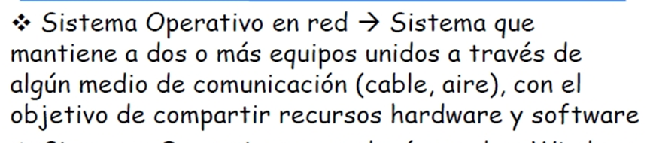

Lo importante es hacer ver que el usuario puede acceder a la información no solo de su máquina, sino a la de cualquier máquina de la red, y esto se consigue gracias a que utiliza un sistema operativo de red.

- Un S.O de un equipo coordina la interacción entre el Hardware (Memoria, UCP, periféricos) y el Software (programas, aplicaciones)
- Un S.O. en red coordina la interacción entre los recursos de la red y los equipos de la red, de forma centralizada mediante un ordenador principal.
- Si no existe un equipo con S.O. en red, todos los equipos pueden tener la misma consideración (de igual a igual) → se denomina GRUPO DE TRABAJO
- En una red con S.O en red, hay 2 roles claramente diferenciados:
    - Servidores: Equipos con S.O. en red. Son los encargados de proporcionar recursos a los clientes.
    - Clientes: Equipados con S.O. monopuesto. Disponen de software para conectarse con los servidores. Se conectan y validan al servidor para poder empezar a trabajar.

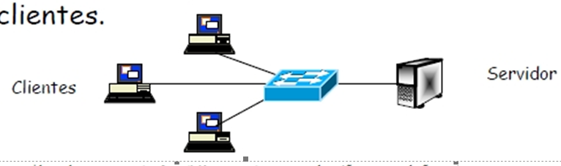

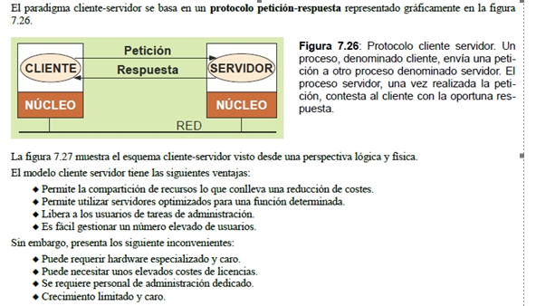

7,4 Según el tiempo de respuesta.
  - Procesamiento por lotes o Batch: Un SO por lotes, ejecuta un programa o conjunto de programas de forma secuencial sin ningún tipo de comunicación con el usuario durante la ejecución de los trabajos. Este tipo de programas se caracterizan porque su ejecución no precisa ningún tipo de interacción con el usuario. El extremo opuesto al procesamiento por lotes es el procesamiento interactivo.
  - Tiempo compartido o interactivos: A diferencia de los SO por lotes, en los interactivos solicitan datos al usuario y aceptan sus respuestas. En la práctica es bastante común en los SO comerciales la convivencia de las dos técnicas, procesamiento por lotes y Sistemas interactivos.
  - Tiempo real: Son SO que requieren respuestas inmediatas a datos de entrada proporcionados por sensores de E/S. La respuesta es inmediata (o casi inmediata) tras lanzar un proceso.

7.5 – Según si hay que instalarlos o no.

- Sistemas Operativos Instalables.
Son aquellos que requieren ser previamente instalados en el disco duro del ordenador/servidor, para poder ser utilizados.

- Sistemas operativos Autoarrancables.
Son aquellos que no requieren instalación, pudiendo ser utilizados directamente tan pronto se cargan en la memoria del ordenador/servidor, a partir de un CDROM o DVD, típicamente. Esto es muy útil para los administradores de sistemas, para recuperar equipos que se han colgado o averiado.

7.6 – Según su disponibilidad.
- Sistemas Operativos Propietarios.
Son aquellos que son propiedad intelectual de alguna empresa. La empresa no vende en realidad el sistema operativo, sino una licencia de uso del mismo. Esto implica que se necesitan licencias de uso para que el usuario ejecute el software y no se dispone de acceso a su código fuente o, aun teniendo acceso a él, no se tiene derecho a modificarlo ni distribuirlo. En este grupo se encuentra toda la familia Windows.

- Sistemas Operativos Libres.
Son sistemas operativos en los que se ha renunciado a cualquier tipo de propiedad intelectual. Son sistemas que pueden usarse libremente, ser distribuidos, permiten que se acceda a su código fuente y permiten que esté sea modificado de la forma que queramos. Las licencias de software libre se basan en la distribución del código fuente junto con el programa.
Son aquellos que garantizan las cuatro libertades del software
- La libertad de usar el programa con cualquier propósito.
- La libertad de estudiar cómo funciona el programa y modificarlo, adaptándolo a las necesidades que tuviera el usuario.
- La libertad de distribuir copias del programa, con lo que se puede ayudar a otros usuarios.
- La libertad de mejorar el programa y hacer públicas dichas mejoras a oros usuarios, de modo que toda la comunidad se beneficie de ello.
El software libre suele estar disponible gratuitamente o al precio de coste de la distribución a través de otros medios; sin embargo, no es obligatorio que sea así, por lo tanto, no hay que asociar software libre a software gratuito, ya que, conservando su carácter de libre, podrá ser distribuido comercialmente.
- TIPOS DE LICENCIAS

En función de las licencias de distribución, el software comercial puede ser:
- OEM (abreviatura del inglés original equipment manufacturer, en español sería fabricante de equipamiento original). Este tipo de licencias se las otorga el desarrollador del sistema operativo al fabricante de hardware, de modo que cuando nosotros compramos uno de sus productos, este viene con una licencia de uso del sistema operativo de tipo OEM. Se trata de un tipo de licencia que supedita su venta a que forme parte de un equipo nuevo, estando prohibido venderlo si no es bajo esta condición. Aunque afecta más que nada a Sistemas Operativos, también puede afectar a otro tipo de software. Aunque el software comprado bajo este tipo de licencia implica la propiedad del mismo por parte del que la compra, los fabricantes pueden poner ciertas limitaciones a su uso, como el número máximo de veces que se puede reinstalar.

Los programas adquiridos bajo este tipo de licencia NO se pueden vender ni ceder a terceros, salvo en las mismas condiciones en las que se compraron (es decir, como parte de un equipo). Las siglas OEM significan Original Equipment Manufacturer (fabricante de equipamiento original).

Estas licencias son las más económicas, y suelen poseer restricciones especiales, aparte de venir sin manuales ni caja. Las licencias de OEM otorgan a los usuarios los mismos derechos que las licencias adquiridas en la caja.

- RETAIL. Son las versiones de venta de software.
Este tipo de licencias se asocia a tu cuenta de Microsoft y no a un ordenador o portátil en concreto. Son las más conocidas y se venden directamente al público en la mayoría de las tiendas de ofimática. Sin embargo, no puedes usar tu clave en dos ordenadores al mismo tiempo. Debes desactivarla en un ordenador para poder usarla en otro ordenador ya que no pueden estar activas a la vez.
En las licencias de tipo retail, normalmente podemos elegir entre una licencia completa, o una licencia de actualización, que permite actualizar un sistema anterior al nuevo, por un coste algo más reducido.

- LICENCIAS POR VOLUMEN. Es un tipo de licencia de software destinado a grandes usuarios (empresas), normalmente bajo unas condiciones similares a las de las licencias OEM, aunque sin estar supeditadas a equipos nuevos.
Básicamente, se trata de estipular un determinado número de equipos que pueden utilizar el mismo código de licencia, quedando el fabricante de dicho software autorizado para hacer las comprobaciones que considere oportunas para ver que las licencias que se están utilizando son las adquiridas.

Normalmente, estas licencias se venden en paquetes de x número de licencias (por ejemplo, en paquetes de 25 licencias como mínimo). Este tipo de licencias NO se pueden ceder a terceros ni total ni parcialmente.

- CONCLUSIÓN

Un sistema informático es un conjunto de componentes físicos (hardware), lógicos (software) y humanos, que posibilitan el acceso y tratamiento informático de la información. Los S.I están formados principalmente por ordenadores y han evolucionado desde los primeros sistemas compuestos por ordenadores aislados a los sistemas actuales formados por redes de ordenadores que comparten recursos.

El SO es el programa más importante del ordenador, su kernel o núcleo residente en memoria principal proporciona una interfaz y conjunto de servicios para ejecutar los programas de forma fácil, segura y eficiente. Las funciones principales del SO son la de gestionar: la CPU, la memoria principal, dispositivos de E/S y sistema de almacenamiento.

Actualmente hay solamente dos paradigmas fundamentales del sistema operativo: el intérprete de la línea de comando (UNIX, DOS), y la interfaz gráfica (Macintosh OS, OS/2, Windows).

Preguntas
1. ¿Crees que puede darse un S.O monotarea que sea multiusuario?
2. ¿En un servidor que tipo de interfaz es la más utilizada, modo comando o modo gráfico?

Contesta
1. ¿Crees que puede darse un usuario monotarea que sea multiusuario?
Respuesta: Si, un SO puede tener admitir varios usuarios a la vez, pero cada uno de ellos puede hacer una única tarea y estas tareas se ejecutan en el mismo ordenador, pero de forma sucesiva.
2. ¿En un servidor que tipo de interfaz es la más utilizada, modo comando o modo gráfico?
Respuesta: La mayoría de los administradores prefieren utilizar el modo comando o modo orden porque el modo gráfico requiere más gasto de recursos del sistema.

Medidas de la información.

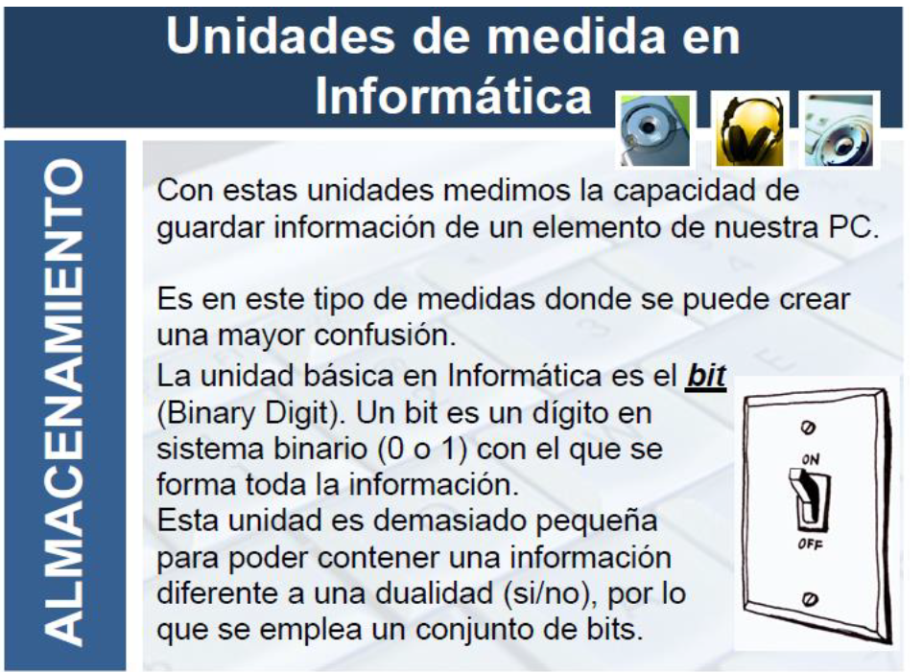

A la unidad mínima de información se la denomina bit.
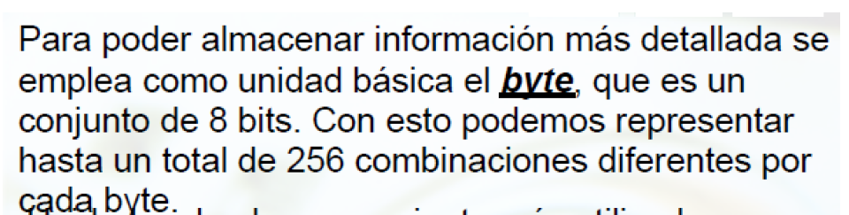
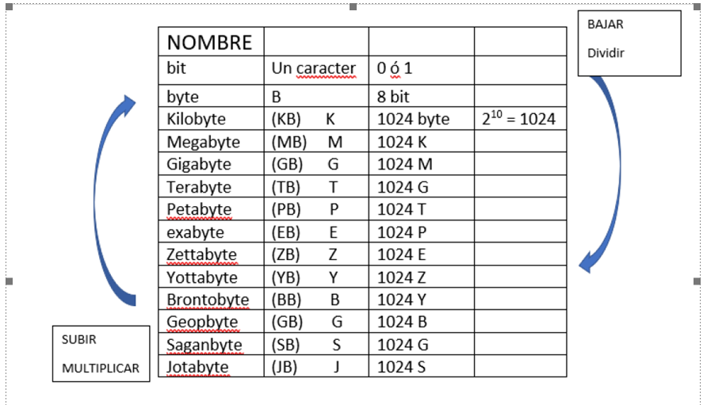

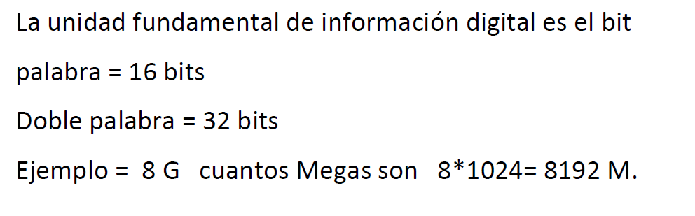
Las equivalencias entre unidades inferiores y superiores de medida de la información se realizan dividiendo por su correspondencia y de unidades superiores a inferiores multiplicando. Ejemplos:
- Pasar de bit a Bytes, dividimos entre 8.
- Pasar de Bytes a KBytes, dividimos entre 1024.
- Pasar de KB a Bytes, multiplicamos por 1024.

